Приложение №2
к Договору безвозмездного оказания услуг
от «___» _______________ 2025 г. № ____
Сведения о поступивших в приют для животных
животных без владельцев и животных, от права собственности на которых владельцы отказались,
в информационно-телекоммуникационной сети «Интернет»

Фото | Дата отлова | Населенный пункт и адрес отлова | Вид,  пол,  порода | Прибли-зительный возраст | Окрас, характерис-тика волосяного покрова | Наличие ошейника (шлейки), одежды, клетки, переноски, иного транспор-тировоч-ного устройства | Особые отметины и приметы | Наличие / отсутст-вие стерили-зации / кастра-ции | Физическое состояние животного, особенности походки, передвижения, в том числе вследствие травм | Присвоенный идентификационный номер при маркировании  и чипировании | Дата и причина выбытия животного из приюта
1 | 2 | 3 | 4 | 5 | 6 | 7 | 8 | 9 | 10 | 11 | 12
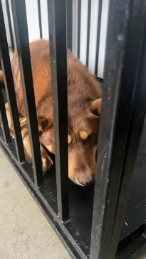 | 25.04.2025г. | Сосновский МР, Кайгородово | Собака,  сука,  б\п | 6л | каштановый | Нет | Вес 52 кг; высота в холке 42 см | Нет | Удовлетворительное | Бирка №702  Чип 900233000255803  Дело №218  Карточка учета № 1 | 30.04.2025ПВ
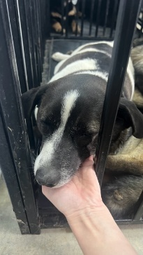 | 25.04.2025г. | Сосновский МР, СНТ Лада | Собака,  сука,  б\п | 5л | пятнистый | Нет | Вес 40 кг; высота в холке 37 см | Нет | Удовлетворительное | Бирка №  Чип 900233000016334  Дело №218  Карточка учета №2 | 19.05.2025ПВ
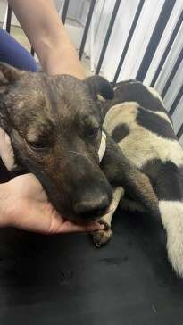 | 25.04.2025г. | Сосновский МР, СНТ Лада | Собака,  кобель,  б\п | 7л | Черно-рыжий | Нет | Вес 39 кг; высота в холке 38 см | Нет | Удовлетворительное | Бирка №  Чип 900233001239324  Дело №218  Карточка учета №3 | 05.05.2025ПМО
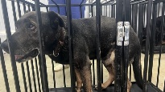 | 25.04.2025г. | Сосновский МР, СНТ Лада | Собака,  кобель,  б\п | 7л | Черный рыжие лапы | Нет | Вес 25 кг; высота в холке 35 см | Нет | Удовлетворительное | Бирка №  Чип 900233001239344  Дело №218  Карточка учета №4 | 05.05.2025ПМО
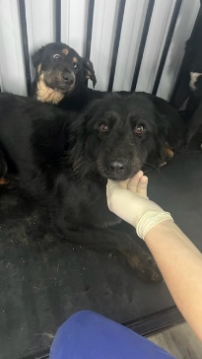 | 25.04.2025г. | Сосновский МР, Кременкуль, Новоградский 1 | Собака,  сука,  б\п | 4г | Черный | Нет | Вес 15 кг; высота в холке 27 см | Нет | Удовлетворительное | Бирка №  Чип 900233001239343  Дело №218  Карточка учета №5 | 05.05.2025ПМО
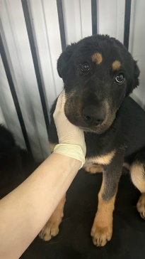 | 25.04.2025г. | Сосновский МР, Кременкуль, Новоградский 1 | Собака,  сука,  б\п | 6м | Черно-рыжий | Нет | Вес 11 кг; высота в холке 27 см | Нет | Удовлетворительное | Бирка №  Чип 900233001239342  Дело №218  Карточка учета №6 | 05.05.2025ПМО
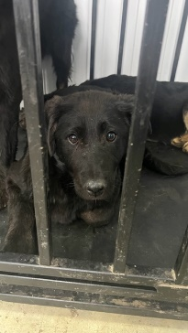 | 25.04.2025г. | Сосновский МР, Кременкуль, Новоградский 1 | Собака,  сука,  б\п | 5м | Черный | Нет | Вес 9 кг; высота в холке 26 см | Нет | Удовлетворительное | Бирка №  Чип 900233001239297  Дело №218  Карточка учета №7 | 05.05.2025ПМО
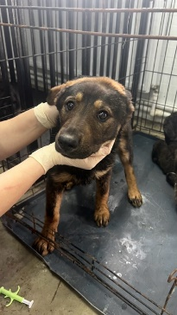 | 25.04.2025г. | Сосновский МР, Кременкуль, Новоградский 1 | Собака,  сука,  б\п | 5м | Черно-рыжий | Нет | Вес 8 кг; высота в холке 26 см | Нет | Удовлетворительное | Бирка №  Чип 900233001239308  Дело №218  Карточка учета №8 | 05.05.2025ПМО
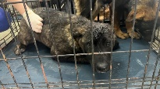 | 25.04.2025г. | Сосновский МР, Кременкуль, Новоградский 1 | Собака,  кобель,  б\п | 6м | тигровый | Нет | Вес 12 кг; высота в холке 29 см | Нет | Удовлетворительное | Бирка №  Чип 900233001239330  Дело №218  Карточка учета №9 | 05.05.2025ПМО
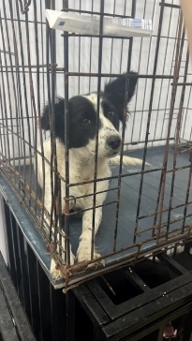 | 25.04.2025г. | Сосновский МР, Есаульский, ул.Трактористов, д.4 | Собака,  сука,  б\п | 3г | Черно-белый | Нет | Вес 13 кг; высота в холке 28 см | Нет | Удовлетворительное | Бирка №  Чип 900233001239304  Дело №218  Карточка учета №10 | 05.05.2025ПМО

